МІНІСТЕРСТВО ОСВІТИ І НАУКИ УКРАЇНИ

СУМСЬКИЙ ДЕРЖАВНИЙ УНІВЕРСИТЕТ

КАФЕДРА КОМП’ЮТЕРНИХ НАУК

Модульний контроль  
  
з дисципліни «Бази даних та інформаційні системи»

варіант 1

Студента групи КБ-01 _________ Борща Д.О.

підпис

Перевірив Кузіков Б.О.

СУМИ 2022

# Постановка задачі

Ми розробляємо інформаційну систему (ІС) «Дистанційне навчання». Підчас співбесіди із представниками замовника виявлено наступні дані.

* ІС «Дистанційне навчання» містить інформацію про:
  + студентів та дисципліни, які вони вивчають
  + викладачів, що ведуть дисципліни
  + завдання, які необхідно виконати студентам в рамках дисципліни.
* Деканат підключає студентів та викладачів до дисциплін.
* Студенти надсилають завдання, а викладачі їх перевіряють.
* Деканат має можливість продивитись підсумковий бал студента за дисципліною.

Необхідно виконати моделювання ІС, та представити результати у вигляді DF та ER діаграм та сценарію створення таблиць мовою SQL.

# 1 Data Flow Diagram

Результати моделювання ІС представлені у вигляді DF-діаграм 0-го та 1-го рівня на рисунках 1.1, 1.2.

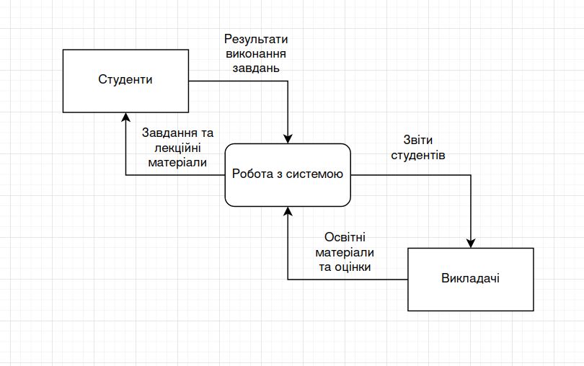Рисунок 1.1. DF-діаграма 0-го рівня ІС «Дистанціне навчання»

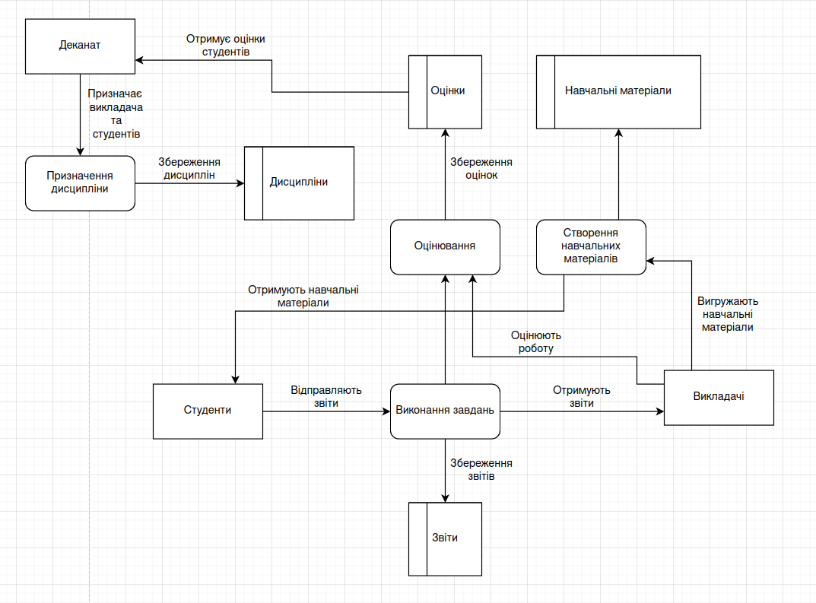Рисунок 1.2. DF-діаграма 1-го рівня ІС «Дистанціне навчання»

При аналізі вхідних даних щодо ІС будо виділені наступні елементи:

Сутності:

1. Людина — містить в собі відомості про осіб, що беруть участь в навчальному процесі;
2. Дисципліна — містить в собі відомості про дисципліну, викладача та студентів, що навчаються;
3. Звіти — сховище звітів;
4. Навчальні матеріали — сховище навчальних матеріалів;
5. Оцінки — сховище оцінок.

Процеси:

1. Призначення дисципліни — процес створення нової дисципліни та призначення учасників навчального процесу;
2. Створення навчальних матеріалів — процес вигружання навчальних матеріалів викладачем на ресурс;
3. Виконання завдань — процес виконання завдань студентом;
4. Оцінювання — процес оцінювання викладачем після Виконання студентом.

# 2 Entity Relation Diagram

На основі моделювання процесів виділені основні сховища даних, які у подальшому будуть перетворені у відповідні таблиці бази даних. Структура сховища даних, що проектується представлена на рисунку 2.1.

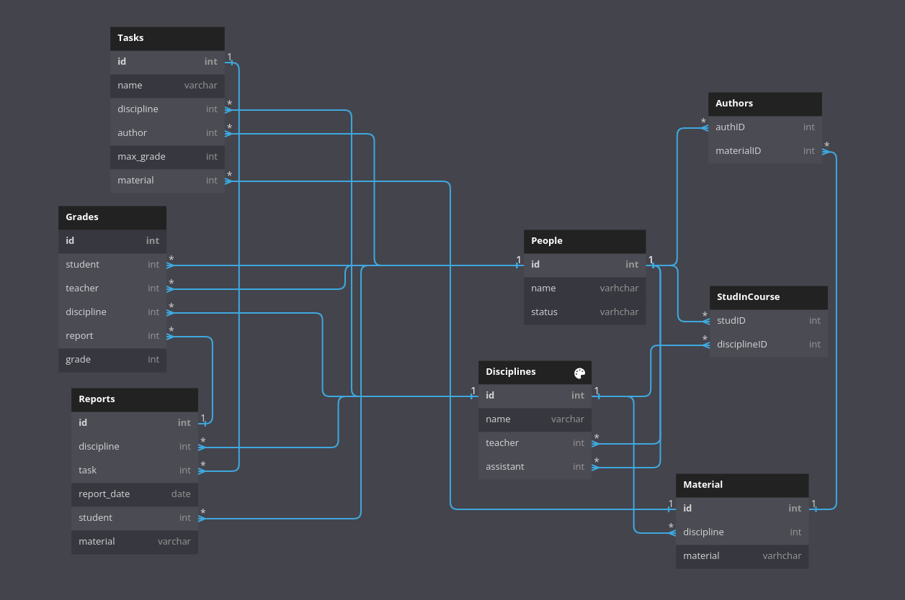Рисунок 2.1. ER-діаграма ІС «Дистанціне навчання»

Опис представлених на діаграмі сутностей та їх атрибутів наведено у таблиці 2.1. Назви атрибутів та сутностей у таблиці 2.1 збігаються із позначеннями на рисунку 2.1. У дужках позначені назви відповідних елементів, що використані у сценарії створення сховища даних, якщо є відмінності.

Таблиція 2.1 Опис сутностей та атрибутів ER-діаграми

|  |  |  |  |  |
| --- | --- | --- | --- | --- |
| **Атрибут** | **Обов’­язковий** | **Тип** | **Опис** | **Обмеження** |
| Дисципліна (Discipline) — зберігає відомості щодо дисциплін, які вивчаються студентами | | | | |
| id | + | Number | ID дисципліни | PK |
| name | + | Number | Ім’я дисципліни |  |
| teacher | + | Number | ID викладача |  |
| assistant | - | Number | ID асистента |  |
| Студенти в дисциплінах — збергіає дані про те, хто до якої дисципліни під’єднаний | | | | |
| studID | + | Number | ID студента | Разом становлять складений первинний ключ |
| disciplineID | + | Number | ID дисципліни |
| Люди (People) — зберігає всіх людей, що приймають участь в навчальному процесі | | | | |
| id | + | Number | ID людини | PK |
| name | + | Varchar | Ім’я людини |  |
| status | + | Varchar | Посада (викладач/студент) |  |
| Навчальні матеріали (Material) — сховище навчальних матеріалів | | | | |
| id | + | Number | ID матеріалу | PK |
| discipline | + | Number | ID дисципліни |  |
| material | + | Varchar | Посилання на матеріал на вебсервері |  |
| Автори — інформація про авторство матеріалів | | | | |
| authID | + | Number | ID автора в таблиці людей | Разом становлять складений первинний ключ |
| materialID | + | Number | ID матеріалу |
| Звіти (Reports) — сховище звітів | | | | |
| id | + | Number | ID звіту | PK |
| discipline | + | Number | ID дисципліни |  |
| task | + | Number | ID завдання |  |
| student | + | Number | ID студента |  |
| material | + | Varchar | Посилання на звіт на вебсервері |  |
| Оцінка (Grades) — сховище оцінок | | | | |
| id | + | Number | ID оцінки | PK |
| student | + | Number | ID студента |  |
| discipline | + | Number | ID дисципліни |  |
| report | + | Number | ID звіту |  |
| grade | + | Number | Оцінка |  |
| Завдання (Tasks) — завдання до дисциплін | | | | |
| id | + | Number | ID завдання | PK |
| name | + | Varchar | Назва завдання |  |
| discipline | + | Number | ID дисципліни |  |
| author | + | Number | ID автору |  |
| max_grade |  | Number | Максимальний бал за завдання |  |
| material |  | Number | ID матеріалу, що прикладається |  |

На основі ER-діаграми, розроблено сценарій створення структури сховища даних із використанням діалекта мови SQL для СКБД Oracle Database 18c Express Edition.

CREATE TABLE People (

id number(10) PRIMARY KEY,

name varchar(150) NOT NULL,

status varchar(50) NOT NULL

);

CREATE SEQUENCE People_seq START WITH 1 INCREMENT BY 1;

CREATE OR REPLACE TRIGGER People_seq_tr

BEFORE INSERT ON People FOR EACH ROW

WHEN (NEW.id IS NULL)

BEGIN

SELECT People_seq.NEXTVAL INTO :NEW.id FROM DUAL;

END;

/

CREATE TABLE Disciplines (

id number(10) PRIMARY KEY,

name varchar(100) NOT NULL,

teacher number(10) NOT NULL,

assistant number(10)

);

CREATE TABLE StudInCourse (

studID number(10) NOT NULL,

disciplineID number(10) NOT NULL,

CONSTRAINT stud_key_pair PRIMARY KEY (studID, disciplineID)

);

CREATE SEQUENCE Disciplines_seq START WITH 1 INCREMENT BY 1;

CREATE OR REPLACE TRIGGER Disciplines_seq_tr

BEFORE INSERT ON Disciplines FOR EACH ROW

WHEN (NEW.id IS NULL)

BEGIN

SELECT Disciplines_seq.NEXTVAL INTO :NEW.id FROM DUAL;

END;

/

CREATE TABLE Tasks (

id number(10) PRIMARY KEY,

name varchar(100) NOT NULL,

discipline number(10) NOT NULL,

author number(10) NOT NULL,

max_grade number(10),

material number(10)

);

CREATE SEQUENCE Tasks_seq START WITH 1 INCREMENT BY 1;

CREATE OR REPLACE TRIGGER Tasks_seq_tr

BEFORE INSERT ON Tasks FOR EACH ROW

WHEN (NEW.id IS NULL)

BEGIN

SELECT Tasks_seq.NEXTVAL INTO :NEW.id FROM DUAL;

END;

/

CREATE TABLE Material (

id number(10) PRIMARY KEY,

discipline number(10) NOT NULL,

material varchar(255) NOT NULL

);

CREATE TABLE Authors (

authID number(10) NOT NULL,

materialID number(10) NOT NULL,

CONSTRAINT authors_key_pair PRIMARY KEY (authID, materialID)

);

CREATE SEQUENCE Material_seq START WITH 1 INCREMENT BY 1;

CREATE OR REPLACE TRIGGER Material_seq_tr

BEFORE INSERT ON Material FOR EACH ROW

WHEN (NEW.id IS NULL)

BEGIN

SELECT Material_seq.NEXTVAL INTO :NEW.id FROM DUAL;

END;

/

CREATE TABLE Reports (

id number(10) PRIMARY KEY,

discipline number(10) NOT NULL,

task number(10) NOT NULL,

report_date date NOT NULL,

student number(10) NOT NULL,

material varchar(255) NOT NULL

);

CREATE SEQUENCE Reports_seq START WITH 1 INCREMENT BY 1;

CREATE OR REPLACE TRIGGER Reports_seq_tr

BEFORE INSERT ON Reports FOR EACH ROW

WHEN (NEW.id IS NULL)

BEGIN

SELECT Reports_seq.NEXTVAL INTO :NEW.id FROM DUAL;

END;

/

CREATE TABLE Grades (

id number(10) PRIMARY KEY,

student number(10) NOT NULL,

teacher number(10) NOT NULL,

discipline number(10) NOT NULL,

report number(10) NOT NULL,

grade number(10) NOT NULL

);

CREATE SEQUENCE Grades_seq START WITH 1 INCREMENT BY 1;

CREATE OR REPLACE TRIGGER Grades_seq_tr

BEFORE INSERT ON Grades FOR EACH ROW

WHEN (NEW.id IS NULL)

BEGIN

SELECT Grades_seq.NEXTVAL INTO :NEW.id FROM DUAL;

END;

/

ALTER TABLE Reports ADD FOREIGN KEY (student) REFERENCES People (id);

ALTER TABLE Reports ADD FOREIGN KEY (task) REFERENCES Tasks (id);

ALTER TABLE Disciplines ADD FOREIGN KEY (teacher) REFERENCES People (id);

ALTER TABLE Disciplines ADD FOREIGN KEY (assistant) REFERENCES People (id);

ALTER TABLE Grades ADD FOREIGN KEY (student) REFERENCES People (id);

ALTER TABLE Grades ADD FOREIGN KEY (teacher) REFERENCES People (id);

ALTER TABLE Material ADD FOREIGN KEY (discipline) REFERENCES Disciplines (id);

ALTER TABLE Reports ADD FOREIGN KEY (discipline) REFERENCES Disciplines (id);

ALTER TABLE Grades ADD FOREIGN KEY (discipline) REFERENCES Disciplines (id);

ALTER TABLE Grades ADD FOREIGN KEY (report) REFERENCES Reports (id);

ALTER TABLE StudInCourse ADD FOREIGN KEY (studID) REFERENCES People (id);

ALTER TABLE StudInCourse ADD FOREIGN KEY (disciplineID) REFERENCES Disciplines (id);

ALTER TABLE Authors ADD FOREIGN KEY (authID) REFERENCES People (id);

ALTER TABLE Authors ADD FOREIGN KEY (materialID) REFERENCES Material (id);

ALTER TABLE Tasks ADD FOREIGN KEY (material) REFERENCES Material (id);

# Уточнюючи отримані дані, були виділені такі факти:

**Завдання «на 60%» (обов'язкове)**

1. Студент може вивчати кілька дисциплін.

2. Викладач може викладати кілька дисциплін.

3. В одній дисципліні може бути декілька завдань.

4. Про кожне завдання ми знаємо його назву, до якої дисципліни воно відноситься і максимальний бал.

5. Студент відправляє завдання та воно оцінюється викладачем 1 раз (зберігається, хто оцінив і на який бал).

**Завдання на 74% = обов'язкове +**

6. Завдання за варіантами з частини DFD.

7. В одній дисципліні може бути кілька викладачів (наприклад, лекції/практики)

**Завдання «100%» = «на 74%» +**

8. Студент може надсилати кілька варіантів вирішення завдання.

# Перевірка правильності ERD

**«на 60%»**

1) Як гарантується, що до дисципліни підключено викладача (студента), який дійсно існує? (про якого в ІС є всі необхідні дані)

Бо використовуються зовнішні ключі

2) Як гарантується, що в одній дисципліні людина не може бути одночасно викладачем та студентом?

Можемо лише перевірити посаду людини на стороні контролера

**На 74% та вище**

3) В рамках курсів підвищення кваліфікації (ФПК) деякі викладачі можуть бути підключені до дисципліни як студенти.

Так, можуть.

4) Викладачі поскаржилися, що вони дуже завантажені. Тому у деякі дисципліни додали помічника (помічників) викладача. Вони також можуть перевіряти роботи.

Додано поле «асистент»

5) Що потрібно зробити, якщо знадобиться нова категорія користувачів (гість, відпрацювання заборгованостей...)?

Можна вписати будь яку посаду новій людині в БД

# 3 Нормалізація структури БД

На рисунку 3.1 наведено ER-діаграму ІС авіакомпанії. ER-діаграма сховища даних ІС авіакомпанії після нормалізації до 3-ї нормальної форми наведена на рисунку 3.2.

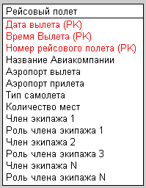

Рисунок 3.1. ER-діаграма ІС авіакомпанії (згідно завдвння)

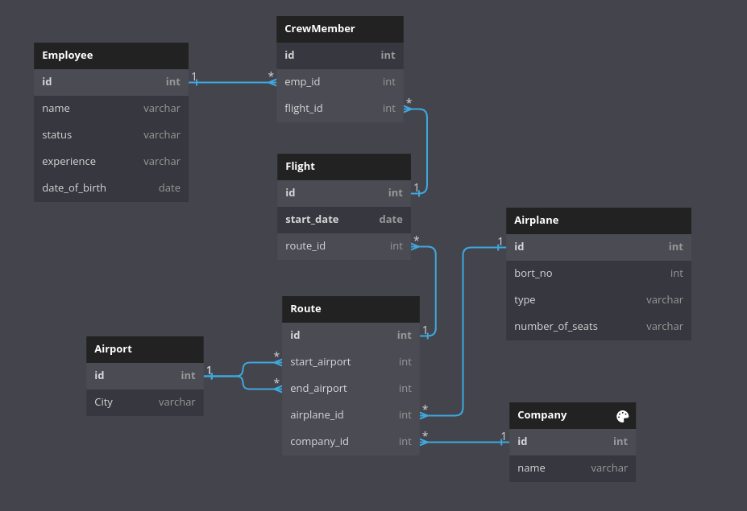

Рисунок 3.2. ER-діаграма сховища даних ІС авіакомпанії нормалізована до 3-ї нормальної форми

На основі ER-діаграми зображеної на рисунку 3.2, розроблено сценарій створення структури сховища даних із використанням діалекта мови SQL для СКБД Oracle Database 18c Express Edition.

CREATE TABLE Employee (

id number(10) PRIMARY KEY,

name varchar2(255),

status varchar2(255),

experience varchar2(255),

date_of_birth date

);

CREATE SEQUENCE Employee_seq START WITH 1 INCREMENT BY 1;

CREATE OR REPLACE TRIGGER Employee_seq_tr

BEFORE INSERT ON Employee FOR EACH ROW

WHEN (NEW.id IS NULL)

BEGIN

SELECT Employee_seq.NEXTVAL INTO :NEW.id FROM DUAL;

END;

/

CREATE TABLE CrewMember (

id number(10) PRIMARY KEY,

emp_id number(10),

flight_id number(10)

);

CREATE SEQUENCE CrewMember_seq START WITH 1 INCREMENT BY 1;

CREATE OR REPLACE TRIGGER CrewMember_seq_tr

BEFORE INSERT ON CrewMember FOR EACH ROW

WHEN (NEW.id IS NULL)

BEGIN

SELECT CrewMember_seq.NEXTVAL INTO :NEW.id FROM DUAL;

END;

/

CREATE TABLE Route (

id number(10) PRIMARY KEY,

start_airport number(10),

end_airport number(10),

airplane_id number(10),

company_id number(10)

);

CREATE SEQUENCE Route_seq START WITH 1 INCREMENT BY 1;

CREATE OR REPLACE TRIGGER Route_seq_tr

BEFORE INSERT ON Route FOR EACH ROW

WHEN (NEW.id IS NULL)

BEGIN

SELECT Route_seq.NEXTVAL INTO :NEW.id FROM DUAL;

END;

/

CREATE TABLE Flight (

id number(10),

start_date date,

route_id number(10),

PRIMARY KEY (id, start_date)

);

CREATE SEQUENCE Flight_seq START WITH 1 INCREMENT BY 1;

CREATE OR REPLACE TRIGGER Flight_seq_tr

BEFORE INSERT ON Flight FOR EACH ROW

WHEN (NEW.id IS NULL)

BEGIN

SELECT Flight_seq.NEXTVAL INTO :NEW.id FROM DUAL;

END;

/

CREATE TABLE Airport (

id number(10) PRIMARY KEY,

City varchar2(255)

);

CREATE SEQUENCE Airport_seq START WITH 1 INCREMENT BY 1;

CREATE OR REPLACE TRIGGER Airport_seq_tr

BEFORE INSERT ON Airport FOR EACH ROW

WHEN (NEW.id IS NULL)

BEGIN

SELECT Airport_seq.NEXTVAL INTO :NEW.id FROM DUAL;

END;

/

CREATE TABLE Company (

id number(10) PRIMARY KEY,

name varchar2(255)

);

CREATE SEQUENCE Company_seq START WITH 1 INCREMENT BY 1;

CREATE OR REPLACE TRIGGER Company_seq_tr

BEFORE INSERT ON Company FOR EACH ROW

WHEN (NEW.id IS NULL)

BEGIN

SELECT Company_seq.NEXTVAL INTO :NEW.id FROM DUAL;

END;

/

CREATE TABLE Airplane (

id number(10) PRIMARY KEY,

bort_no number(10),

type varchar2(255),

number_of_seats varchar2(255)

);

CREATE SEQUENCE Airplane_seq START WITH 1 INCREMENT BY 1;

CREATE OR REPLACE TRIGGER Airplane_seq_tr

BEFORE INSERT ON Airplane FOR EACH ROW

WHEN (NEW.id IS NULL)

BEGIN

SELECT Airplane_seq.NEXTVAL INTO :NEW.id FROM DUAL;

END;

/

ALTER TABLE CrewMember ADD FOREIGN KEY (flight_id) REFERENCES Flight (id);

ALTER TABLE Flight ADD FOREIGN KEY (route_id) REFERENCES Route (id);

ALTER TABLE CrewMember ADD FOREIGN KEY (emp_id) REFERENCES Employee (id);

ALTER TABLE Route ADD FOREIGN KEY (start_airport) REFERENCES Airport (id);

ALTER TABLE Route ADD FOREIGN KEY (end_airport) REFERENCES Airport (id);

ALTER TABLE Route ADD FOREIGN KEY (company_id) REFERENCES Company (id);

ALTER TABLE Route ADD FOREIGN KEY (airplane_id) REFERENCES Airplane (id);

# 4. Очне завдання модульного контролю

**Варіант 1**

1. Дайте визначення першої нормальної форми. Наведіть приклад відношення, де вона порушена. Проведіть нормалізацію.

Якщо відношення містить складений або багатозначний атрибут, воно порушує першу нормальну форму, або відношення знаходиться в першій нормальній формі, якщо воно не містить жодного складеного або багатозначного атрибута. Відношення знаходиться в першій нормальній формі, якщо кожен атрибут у цьому відношенні є однозначним атрибутом.

Таблиця знаходиться в 1 NF, якщо:

* Існують лише атрибути з одним значенням.
* Домен атрибутів не змінюється.
* Для кожного атрибута/стовпця є унікальна назва.
* Порядок зберігання даних не має значення.

Наприклад в табличці про рейсовий політ ми не маємо зберігати дані про членів екіпажу, бо це порушує атомарність. Тому ми виносимо сутність члена екіпажу окремо. А таблиця «Політ» повинна зберігати інофрмацію лише про власне політ.

1. Ми вирішили додати можливість входу через ІС «Кабінет». В рамках цієї ІС кожен користувач має власний унікальний номер (UUID VARCHAR(32)), який необхідно додати у відповідні таблиці ІС «Дистанційне навчання». Реалізуйте запити, які доповнять відповідні таблиці необхідними атрибутами та обмеженнями.

alter table people add uuid varchar(32) unique;

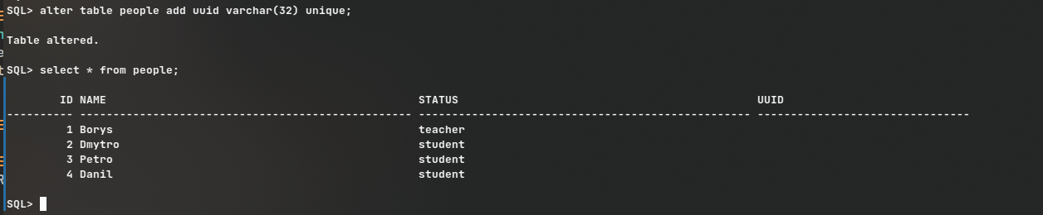

1. Знайдіть ПІБ студентів, у яких сьогодні день народження.

-Поле день народження не реалізоване, обираю четверте завдання до виконання.

1. Виведіть назви дисципліни у яких є неперевірені звіти.

select name from disciplines where id in (select discipline from reports where id not in (select report from grades));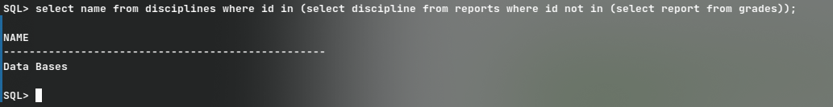

1. Знайдіть завдання, які не мають методичного забезпечення. Якщо методичні матеріали та завдання дисципліни не пов’язані між собою – додайте необхідні зв’язки.

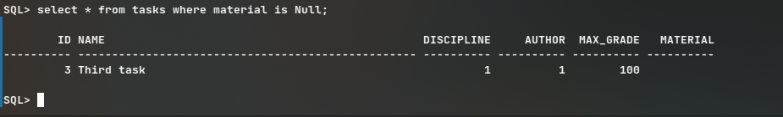select * from tasks where material is Null;